CLAGE E-Klein-Durchlauferhitzer MBH für das Handwaschbecken

CLAGE

Eigenschaften

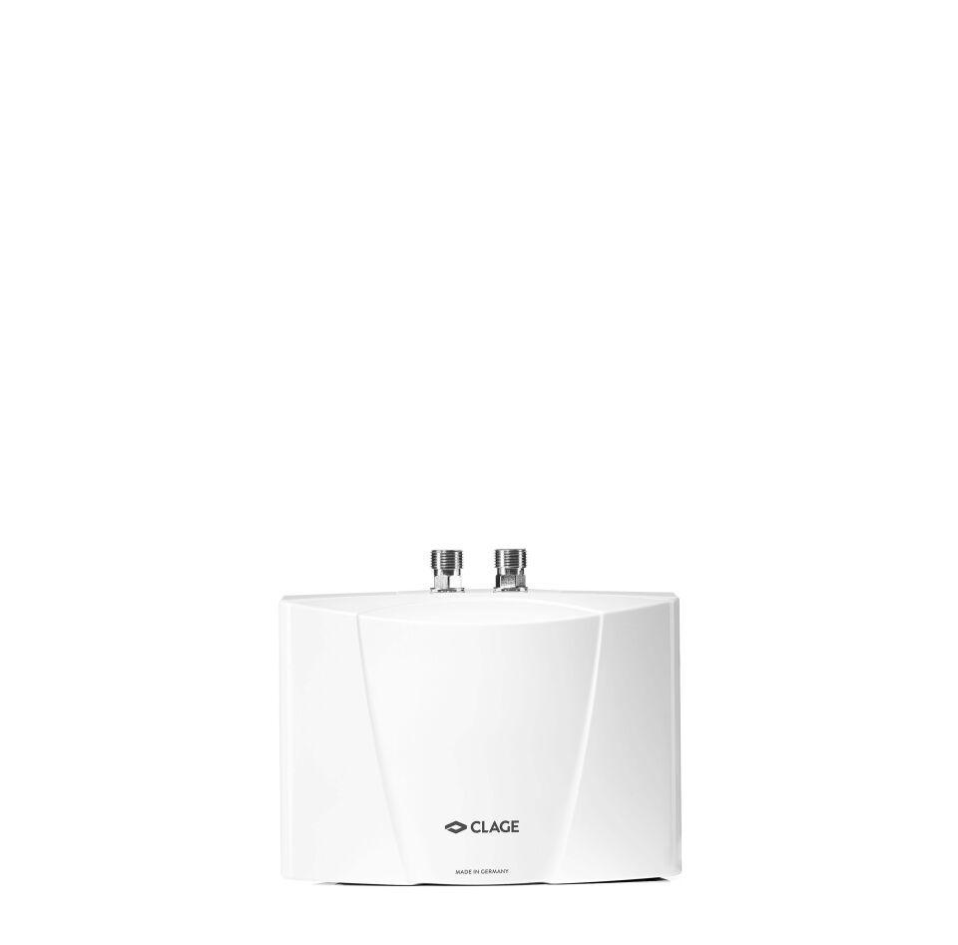

Werkstoff

Kunststoff

Breite (mm)

186,00

Höhe (mm)

135,00

Tiefe (mm)

87,00

Anschluss kaltes Trinkwasser

Außengewinde

Anschluss Warmwasser

Außengewinde

Art der Regelung

hydraulisch

Aufstellung

Untertisch

Energieeffizienzklasse

A

Heizsystem

Blankdraht

Schutzart (IP)

IP25

Anschlussleistung (W)

3.500,00 - 6.500,00

Gewicht (kg)

1,30

max. zulässiger Betriebsdruck (bar)

10,00

Nennspannung (V)

230,00 - 400,00

Volumen (l)

0,20

Hinweis

Inklusive Strahlregler, T-Stück 3/8 Zoll und Druckschlauch 3/8 Zoll × 50 cm